Внеклассное занятие
ко Дню защитника Отечества.

«Вперёд, мальчишки!»
Классный руководитель:
Клёмина Татьяна Семеновна
Цели:
Способствовать сплочению детского коллектива и родителей классов через организацию спортивно – массового праздника посвящённого Дню защитника Отечества.
Формирование здорового образа жизни, духа спортивного соперничества, сопереживания.
Способствовать формированию любви к Родине, уважения к защитникам Отечества.
I. Орг. момент.
а)Торжественное построение команд. Представления команд. Речёвки.
б) Вступительное слово учителя (Поздравление с наступающим праздником, с началом соревнований).
в) Чтение стихотворений об армии, посвящённых Дню защитника Отечества ( до 3 мин).
Поздравительные стихи читают девочки Презентация

г) Представление жюри, условий судейства.
1. Эстафета с воздушными шарами и ракетками.
Участвуют –по 5 чел от команды.
Задание: каждый участник, ведя ракеткой воздушный шарик, должен добежать до обруча. Затем, держа ракетку в руках, вернуться обратно к команде и передать другому
Каждый участник конкурса приносит команде 2 балла.
За касание шарика пола – штраф 1 балл.
2. Прыжки в мешках.
Команде – победителю, первой закончившей соревнование - 3 балла.
3. Пластунские партизаны.
Задание: 1. Проползти под стулом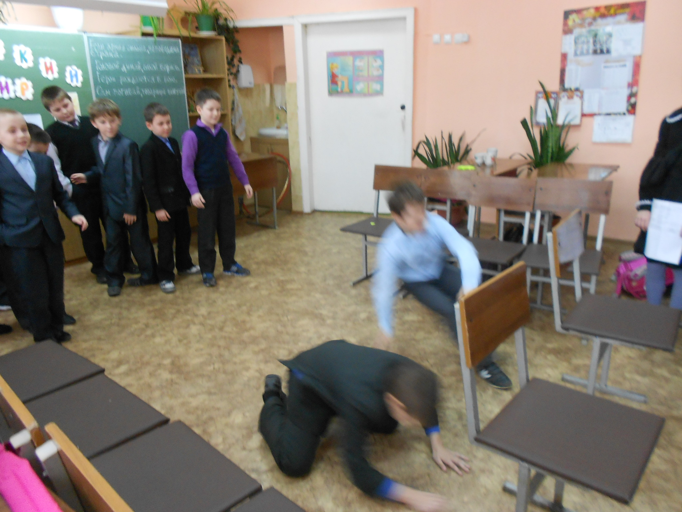.
Каждая пара конкурса приносит команде 2 балла.
За нарушение правил конкурса каждой парой – штраф 1 балл.
4. Сапёры.
Задание: зажав воздушный шарик между животами, пара доносит его до обруча и оставляет его там. Побеждает та команда, которая наберёт большее количество шаров. Каждый шарик в обруче – 1 балл.
5. Переправа
переносят детей
Команда – победитель получает 3 балла.
6. Меткий снайпер.
1 этап конкурса.
. На расстоянии 5 метров ставятся 3 кегли. Участники должны сбить кеглю маленьким мячом по очереди.
Каждая сбитая кегля приносит команде 2 балла.
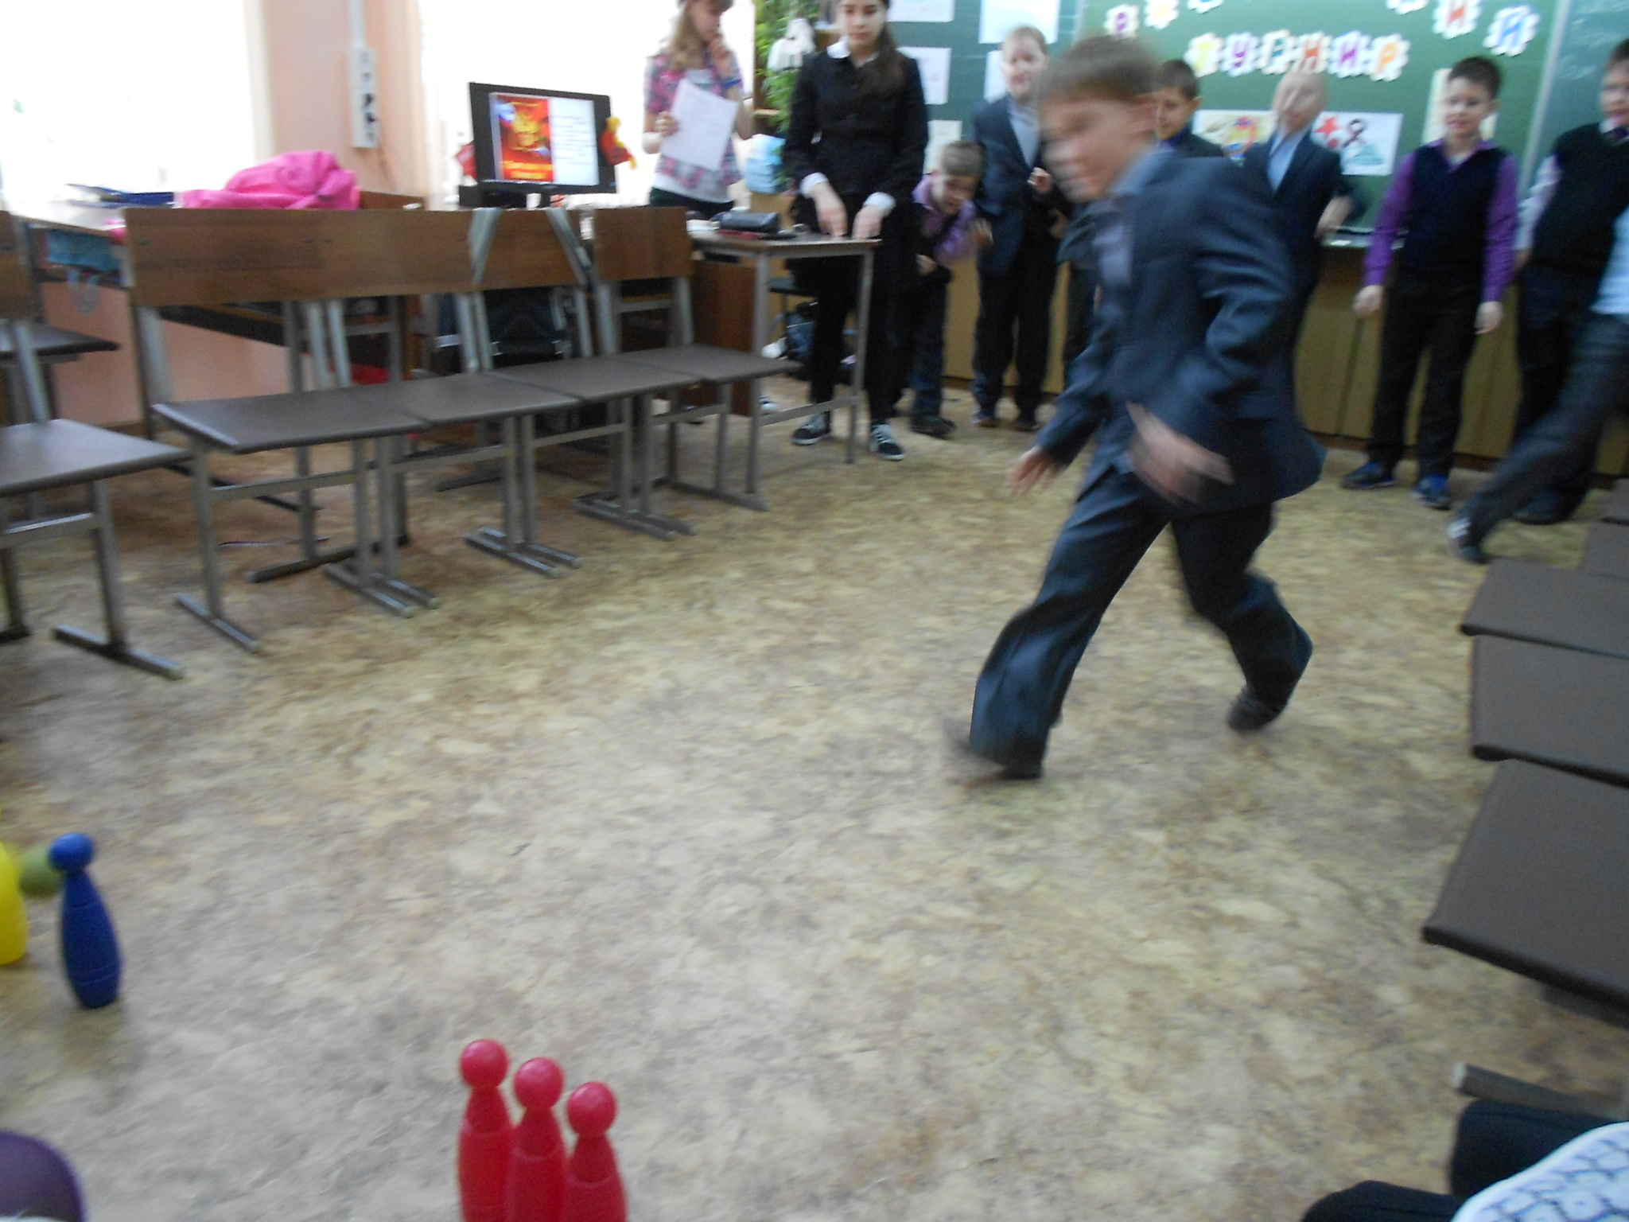
8. Армреслинг.
Участник победитель каждой пары приносит команде 2 балла.
9. Большая эстафета.
Участвует равное наибольшее количество детей от каждого класса.
Задание: первый участник команды ведет мяч до конца зала и оставляет его в обруче.
Возвращается бегом назад и передает эстафету следующему участнику. Второй участник добегает до обруча, забирает мяч и ведет его до своей команды. Передает его следующему игроку.
Побеждает команда, которая первой заканчивает эстафету.
Команда – победитель получает 3 балла.
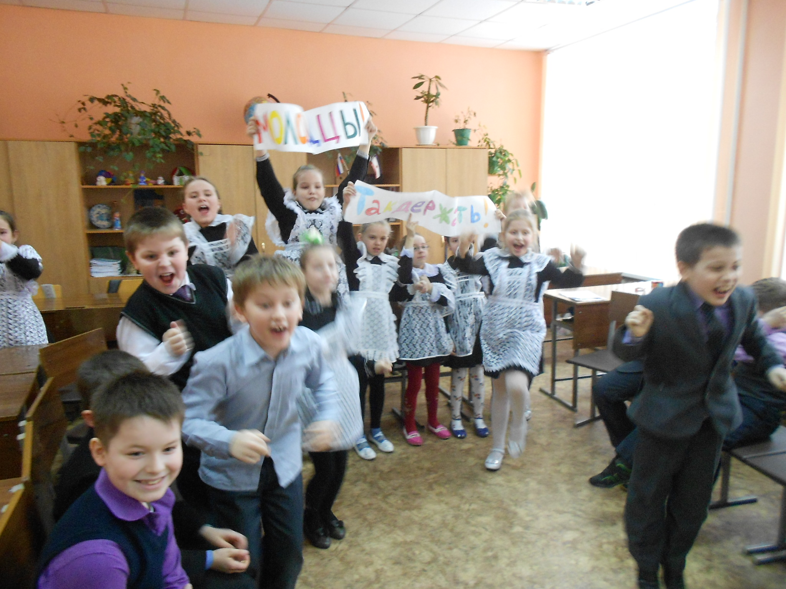
III. Подведение итогов соревнования.
Объявление итогов соревнований, вручений призов (грамота, медали).
Ведущий : За всё, что есть сейчас у нас,
За каждый наш счастливый час,
За то, что солнце светит нам,
Спасибо доблестным солдатам,
Что отстояли мир когда-то.
Спасибо Армии родной,
Нашим дедам и отцам.
: Благодарим, солдаты, вас
За жизнь,
За детство,
За весну,
За тишину,
За мирный дом,
За мир, в котором мы живём.

:

